常州信息职业技术学院教学楼C座内改造项目
编制说明
- 工程概况
本工程为教学楼C座内环境改造项目，其主要包括：拆除，清洁，墙面、地面、水电等方面施工内容。
- 编制范围
学校提供施工范围内的拆除工程、装饰改造工程、强电改造工程的概要工程量清单，建议投标单位应先进行实地勘察，做好核算后，参加投标。联系老师：陆焱，联系方式：13376288527。
- 装饰部分说明
  - 本项目拆除工程包括设备移除、拆除及清运处置费1、拆除及清运处置费2。主要内容为：1.全楼卫生间墙体、墙砖、地砖、吊顶、隔断、卫生洁具、洗漱台、镜面、吊顶等拆除。2.教室黑板、电扇、日光灯等拆除。3.学生休息室走廊侧墙面拆除。4.对教学楼C座内部所有信息化设备、多媒体设备、智能黑板、教室节能设备等进行保护性拆除，拆除过程应先绘图，做编号，后清洁保养，最后收纳。所有线路需保护性包扎做好编号，方便后期安装。该部分工程需由教学楼多媒体代维人员（非校方职工）完成，费用由中标单位自行和施工人员协商支付，由中标单位负责管理。5.建筑内全部起鼓、破损、脱落、脱壳、空心等的类型的地砖、墙砖、墙体等内容的拆除。6.所有教室课桌椅拆除。7.包含垃圾外运及处置费。8.拆除工程需满足施工要求，所有物品、垃圾堆放或处置需服从学校安排。9.项目结束后完成施工场地保洁工作。10.投标单位自行踏勘现场，自主报价，一旦中标该部分一次性包干，今后不作调整。
  - 本项目卫生间整体改造为全楼卫生间及洗漱间整体改造，改造范围：破损墙体、墙砖、地砖、防水、地面高度、吊顶、卫生间成品隔断、小便池隔板、蹲便器、小便池、拖把池、吊顶、洗漱台、银镜、更换大门及五金件等。
  - 本项目教室天棚均按吊顶计，三层西侧教室休息室（原办公室改）按吊顶计，其余办公室天棚按乳胶漆计。1楼所有教室为石膏板吊顶，2-5层教室为矿棉板吊顶。
  - 教室墙面，楼梯间墙面、天棚面，内走道墙面按乳胶漆计，外走道按外墙乳胶漆计。
  - 教室讲台区新砌或加砌台阶，MU10砼标准砖砌筑，M5水泥砂浆，外敷防滑地板砖，铝合金封边计
  - 阶梯教室77米窗帘盒计，投标单位自行踏勘。
  - 施工范围内地脚线为报损修补计，总长220米，投标单位自行踏勘。
  - 教室内廊飘窗采用打磨涂黑色氟碳漆工艺，总数为78套计
  - 各类铝合金包边以30mm宽，膨胀螺丝固定，美缝封边计，总长216米。
  - 新建楼梯间隔墙为带铝合金龙骨，2.0厚铝单板干挂，表层腻子两边乳胶漆涂装，安装新门计。楼梯间设置固定学生休息凳，按木龙骨，15mm阻燃板基层，木饰面计。
  - 本项目破损、松动墙地砖换新面积暂按485平方米计，后期不再增项，投标单位自行踏勘。
  - 砂浆：本工程砂浆考虑预拌砂浆。
  - 木质门按翻新油漆计，更换执手锁，防火木门按翻新油漆计。
  - 每间教室计安装塑钢纱窗一扇。
  - 门洞门套按木龙骨，18MM细木工板打底，2.0厚304黑钛拉丝不锈钢板面层计取。
  - 东侧门厅门头（含栏杆包封）按木龙骨、阻燃板15mm基层，护墙板9mm厚计。
  - 教室消防管包封按木龙骨，12mm石膏板墙面计。
  - 地胶做法：所有松动、破损地砖拆除后包括不限于自留坪地面修复，以满足地胶铺贴要求；原有地砖表面专业打磨以满足地胶铺贴要求；两种材质接口部位用不锈钢（壁厚2mm）压条固定；报价中含所有费用。
  - 所有木制品均需按规范刷防火涂料。
  - 矿棉板需吸音、防水、防火。
  - 更换所有教室、学生休息室、老师休息室等房间的窗帘。窗帘要求：成片卷帘，遮光度可选，呢绒绳拉伸，加厚耐脏。
  - 洁具配件材质要求：所供产品必须是原厂家原品牌，且为节水产品；五金配件必须和洁具配套，并且保证五金配件的质量，龙头采用铸铜本体、陶瓷阀芯、表面镀铬；卫浴洁具表面及内部均需釉面，且釉面应光洁、平滑、色泽均匀、没有明显缺陷，釉面采用自洁釉技术，敲击时会发出清脆悦耳的声音，没有裂缝、商标清晰、各种配件齐全、无变形等；洁具的吸水率、冲洗效果、水箱配件等必须达到国家规范要求；产品质量、性能符合国家《卫生陶瓷》标准优等品要求，外观设计应具有自主知识产权。
  - 所有垃圾清运至校外运距自行考虑。
- 安装部分说明
  - 配电箱按3只计，所有照明电路需更换，隐管利旧，吊顶线管、灯具、开光、插座都换新，投标单位自行踏勘。。
  - 所有插座回路按学校要求计算，插座管道按刚性阻燃管计算，需开墙槽、地面槽并恢复，投标单位自行踏勘。。
  - 水系统未计算管道内容，只计算卫生间内洁具换新。
  - 强电：每个教室配电箱到讲台区域布暗管，强电。
  - 电子班牌：电子班牌现在是明线，需要改成暗布线管，从楼道桥架到墙面走暗线。
  - 门禁（只预留管）：所有房间入户门侧距离门框15cm、离地140cm的位置配置86盒和白板，其内预留桥架到86盒的PVC穿线管1根，同时预留86盒到门框上方PVC穿线管1根，另外86盒背面的墙面也要预留一个86盒，两个86盒之间预留穿线管。所有穿线管为PVC25。
  - 楼道桥架到教室吊顶上方需要穿线管。
  - 教室内弱电开槽布管安装空白86盒及盖。
  - 智能照明控制系统要求：控制范围（教学楼C座2-4层外走廊,1-4层内走廊）合计7段；每个智能照明控制模块使用4+1个空气开关；配一个保护外壳；每组LED照明灯功率总额不超过2KW，使用1.5平方线路供电。由于外廊暂不改造，本次只做内走廊灯光控制。具体安装办法如下图：
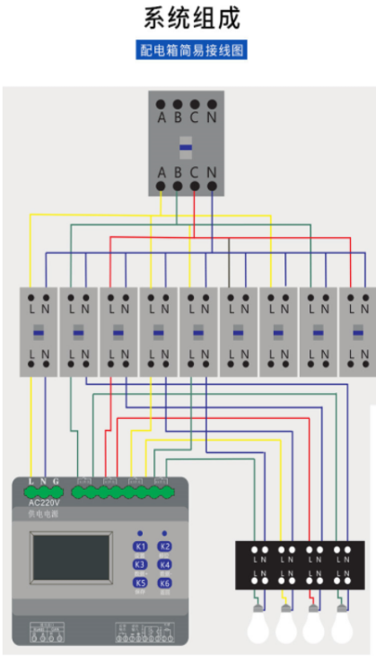
  - 原有弱电设施设备安装：保护性拆除的所有弱电设备设施原址安装、调试。
  - 更换所有灯光。
  - 完成教室课桌椅220V插座电路铺设，插座安装。
- 主要材料要求：
序号 | 材料名称 | 品牌及型号一 | 品牌及型号二 | 品牌及型号三 | 备注
1 | 木工板 | 益利安 | 百叶 | 亿特
2 | 饰面板 | 兔宝宝 | 莫干山 | 千年舟
3 | 纸面石膏板 | 龙牌 | 拉法基 | 杰森
4 | 墙地砖 | 东鹏 | 诺贝尔 | 欧美
5 | 门锁 | 诺维索玛 | 雅洁 | 汇泰龙
6 | 五金配件 | 诺维索玛 | 雅洁 | 汇泰龙
7 | 轻钢龙骨 | 龙牌 | 泰山 | 恒扬
8 | 矿棉板 | 龙牌 | 阿姆斯壮 | 星牌
9 | 乳胶漆（净味、无甲醛） | 三棵树 | 多乐士 | 立邦
10 | 电线、电缆 | 上上 | 无锡远东 | 无锡江南
11 | 配电箱断路器等主要元器件 | 施耐德 | 西门子 | ABB
12 | 灯具 | 雷士 | 阳光 | 三雄极光
13 | 开关、插座 | 施耐德（如意系列） | TCL(美驭系列) | 飞雕（A3-86嘉润系列）
14 | 吊扇 | 艾美特FZ5613 | 美的FC140-BA | 钻石牌FC-7056A
15 | 圆周扇 | 艾美特 | 美的 | 钻石牌
16 | 洁具及配件 | 恒洁 | 九牧 | 惠达
17 | 网线 | 康普 | 普鲁斯特 | 康宁
说明：1.选样时必须得到校方认可,如校方认为未达到要求甲方可自行选样。2.未涉及到材料必须得到加校方认可，如校方认为未达到要求甲方可自行选样。

